国安法来了，我们一起听听港毒的哀鸣

原创 有里儿有面 [有理儿有面](javascript:void(0);)

**有理儿有面**

微信号 youli-youmian

功能介绍 你说是不是

2020-05-23[原文](https://mp.weixin.qq.com/s?__biz=Mzg3MjEyMTYyNg==&mid=2247493681&idx=1&sn=89e9c32c71a838397a7dd431adf94c8f&chksm=cef6bc44f9813552684cd93019707b7a3dd716b22c8a0eee99fd311128f466699f65c1bb9a0b&scene=27#wechat_redirect&cpage=74) 发表于

收录于合集



5月21日晚间的人大记者会上，发言人公布了一个涉及香港的重大信息：本次人大会议将审议《全国人民代表大会关于建立健全香港特别行政区维护国家安全的法律制度和执行机制的决定（草案）》。

众所周知，基本法23条规定香港特区自行推动国家安全立法，然而香港回归20几年，这项工作受到一些势力的各种阻挠，迟迟无法进行。全国人大现在根据宪法和基本法赋权，直接立法规制这一领域，是面对香港现实负责任的举措，是对法治应有题中之义的契合。

当全国人民都在为全国人大这个决定拍手称快的时候，在香港蹦跶了20多年的一大群跳梁小丑开始哀嚎了。

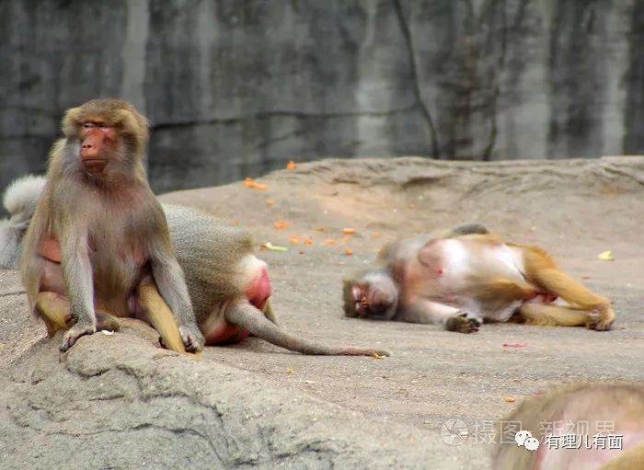

末代港督彭定康通过英国广播公司（BBC）发出港毒集结号，说中国有关行动是“全面攻击香港的自治”，“令人发指”。认为中国利用全球专注处理新冠肺炎疫情的时机，“欺凌”及“骚扰”其他地方。

香港是中国的香港，日不落帝国已经亡了很多年了，你个末代港督还以为这是大清吗？中国按照中国的法律，在中国的土地上实施维护国家安全的法律，关你个英国人P事！你不服再把炮舰开来大沽口试试看！

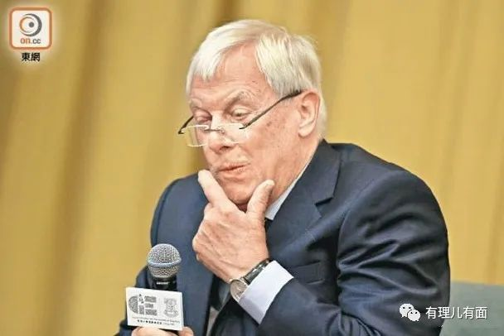

听到英国传来的鼓噪声，港毒猴子黄之锋首先叫嚣要美国实施所谓的《香港人权与民主法案》，要美国为了他们制裁中国，直接干涉中国内政！可能想了想，觉得美国粑粑不是他能叫得动的，凌晨时候又在脸书发帖，说自己很失落，但坚决“唔走”（不走）。黄之锋虽然坏，但是不傻。知道美国因疫情“封关”了，除了偷渡自己根本逃不去美国，美国执法者可是荷枪实弹，黄之锋那瘦弱的小身板敢去试试否？

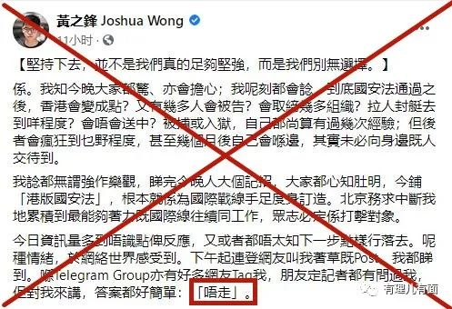

前几天在立法会上闹事，第一个被驱逐离场的港毒议员陈淑庄妄称：中央是一个圣旨强加于港人头上，是非常不智，觉得“一国一制”正式在香港落实。

这个问题，全国政协副主席、前特首梁振英发帖回怼：民主派认为，有了国家安全法，就会令香港变成“一国一制”。问民主派，既然如此，你会去深圳组织政党，发表文章，或者组织游行示威吗？

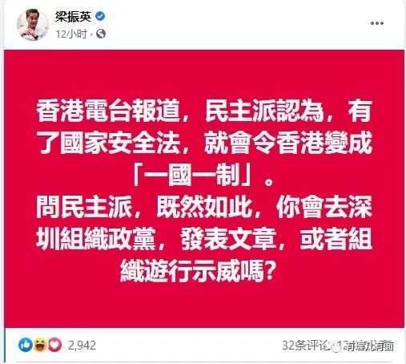

欢迎陈淑庄来深圳“搞事情”，深圳人民会告诉你，“一国两制”和“一国一制”的区别是什么？

被誉为吃惯洋肠的巫婆毛孟静诬指：今次与二十三条有分别，就是包括恐怖主义，他们经常说有本土恐怖主义，明显就是针对开始一连串的“抗争”行动。

都说了，就是针对恐怖主义，你以为本土恐怖主义不是恐怖主义吗？香港自去年“修例风波”以来，“本土恐怖主义”不断抬头。在愈演愈烈的黑暴活动中，暴徒的攻击从使用大量汽油弹，演变成使用土制爆炸品，危险信号不断升级。去年下半年起，涉及爆炸品的案件有11宗，警方检获大批外国恐怖分子经常使用的TATP炸药、金属水喉或铁钉炸弹，更曾在4月内缴获5支真枪。今年农历新年以来，又发生4宗在公共场所放置遥控爆炸装置的案件。  “本土恐怖主义”抬头，已成香港近期除疫情外的另一重点隐患。

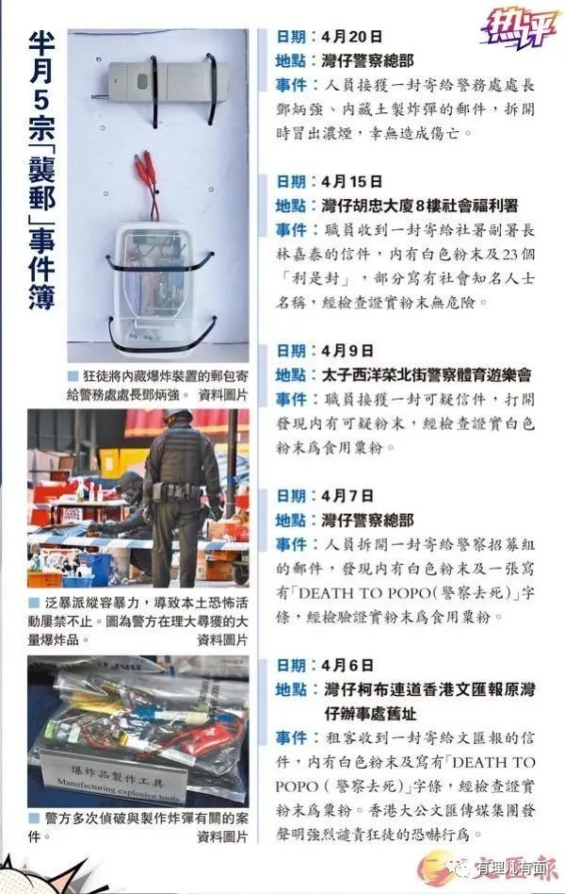

组织过多次大规模游行的乱港组织“民阵”头目岑子杰，想重操旧业，在直播中号召超过200万人走上街头，（中央）就会害怕，就会退缩。并强调自己当年反对23条立法、反对国歌法的“功绩”，称人多就会能赢。

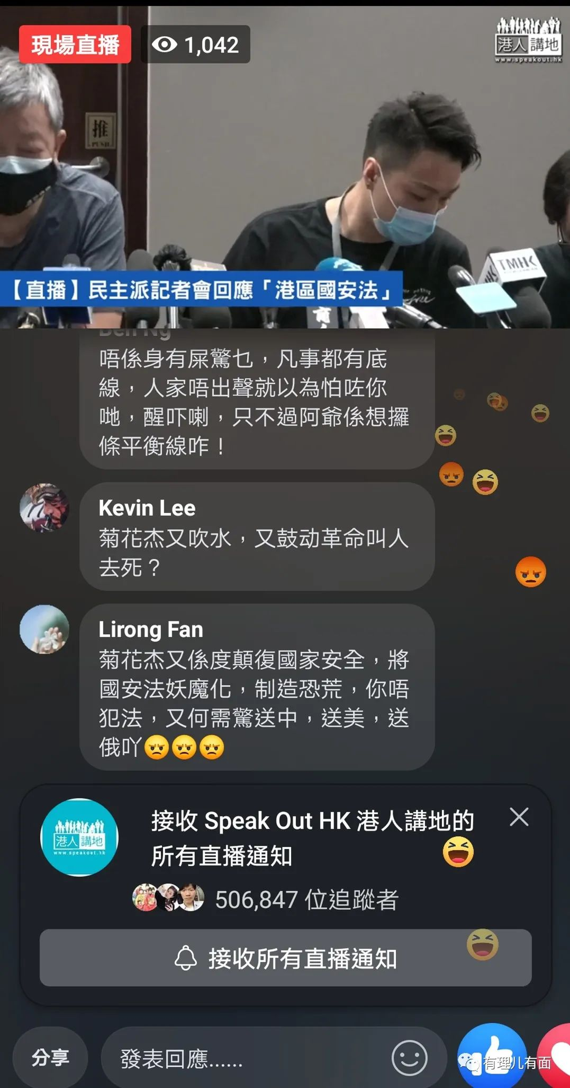

叫人冲，自己松。又想祸害无知少年上街做炮灰了。我们看看网友评论吧：又鼓动革命又叫人去死？菊花杰又在这颠覆国家安全，将国安法妖魔化，制造恐慌，你不犯法，又何须怕被送中，送美，送俄？

“叛国乱港四人帮”之首的黎智英的头马李卓人称，中央执法人员可能到香港执行。

去年开始的“反修例风波”，不就是港毒们以害怕被移交内地执法部门为借口，开始闹事的吗？22日上午人大审议共有7点，当中列明，中央人民政府维护国家安全的有关机关根据需要在香港特别行政区设立机构，依法履行维护国家安全相关职责。另外，草案还列明行政长官当就香港特别行政区履行维护国家安全职责、开展国家安全推广教育、依法禁止危害国家安全的行为等情况，定期向中央人民政府提交报告。

求仁得仁，李卓人你别担心，你不用被移交到内地执法部门，这次中央国安机关将直接在香港设立机构，上门为你服务，慌不慌，怕不怕？

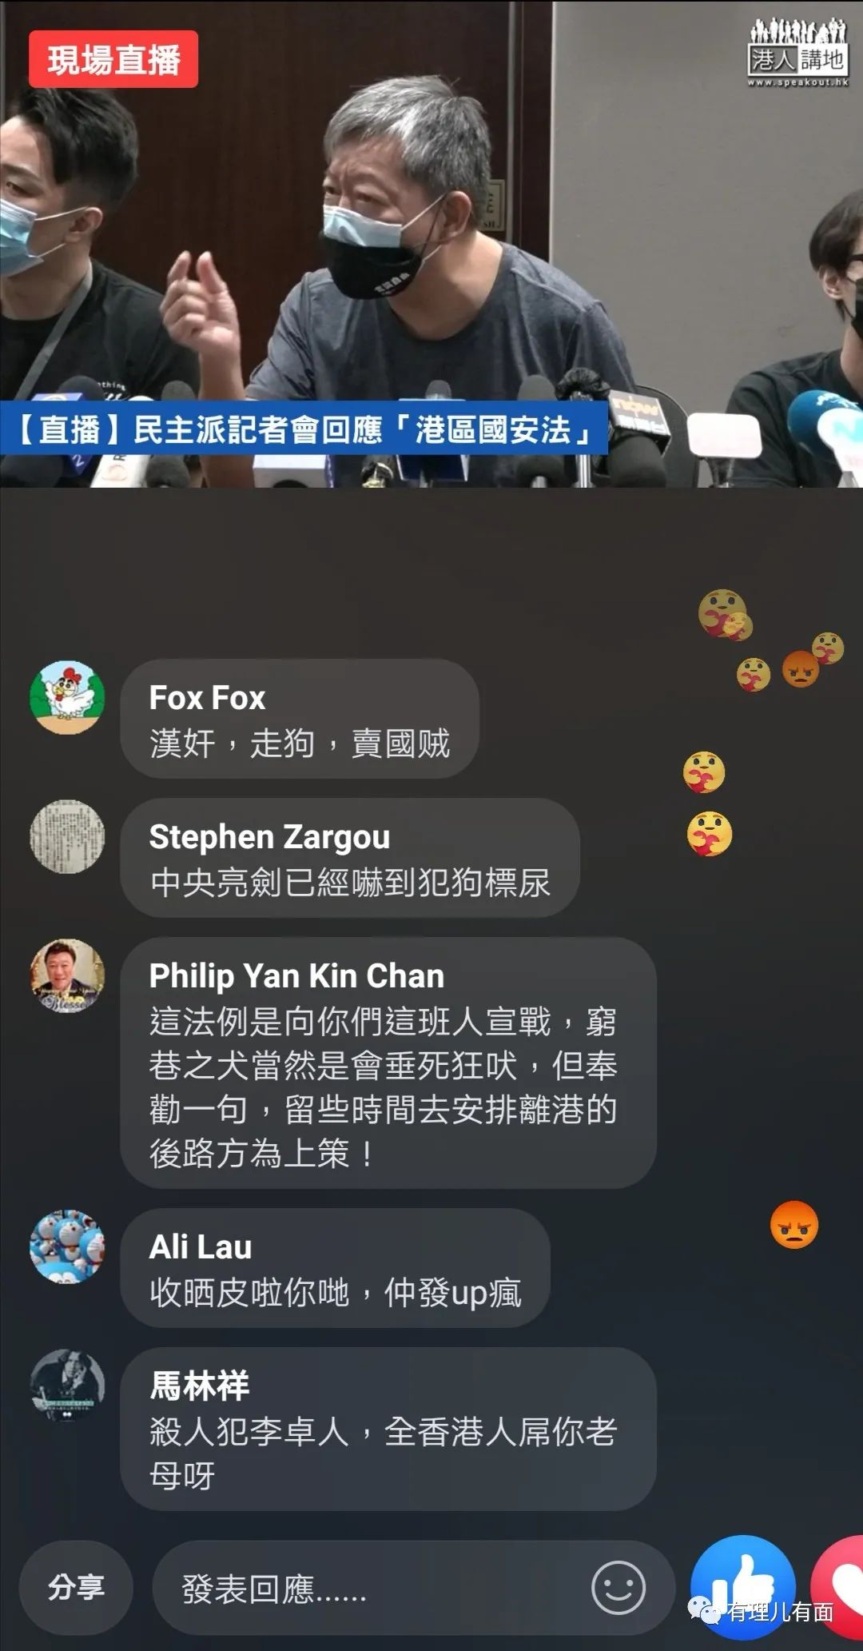

第一大乱港政党香港民主党的议员胡志伟说：中央这是人治，不尊重港人，以法律打压港人。

首先，最关心港人的就是中央，中央一直严格落实“一国两制”，“港人治港”，中央只是不纵容港毒，你们这群烂仔，别老把自己当人看。其次，你到底想说是“人治”还是“法治”？依法依规的纳入“国安法”，按照法律执行，连你都说要用“法律”，这叫“人治”？

别看这些港独头目叫得欢，其实炮灰们一听到风声就开始纷纷退群了。在乱港组织群组里，大量炮灰退群。

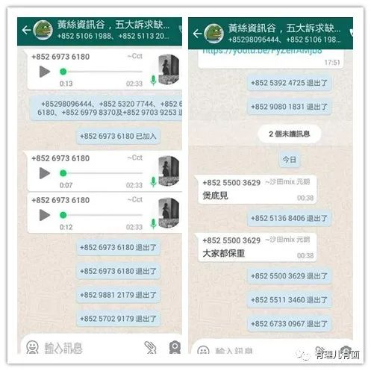

之前加入“黄色经济圈”的黄店，吓得立刻把港毒口号换成抗疫口号。不知道连夜绣红旗还来得及不。

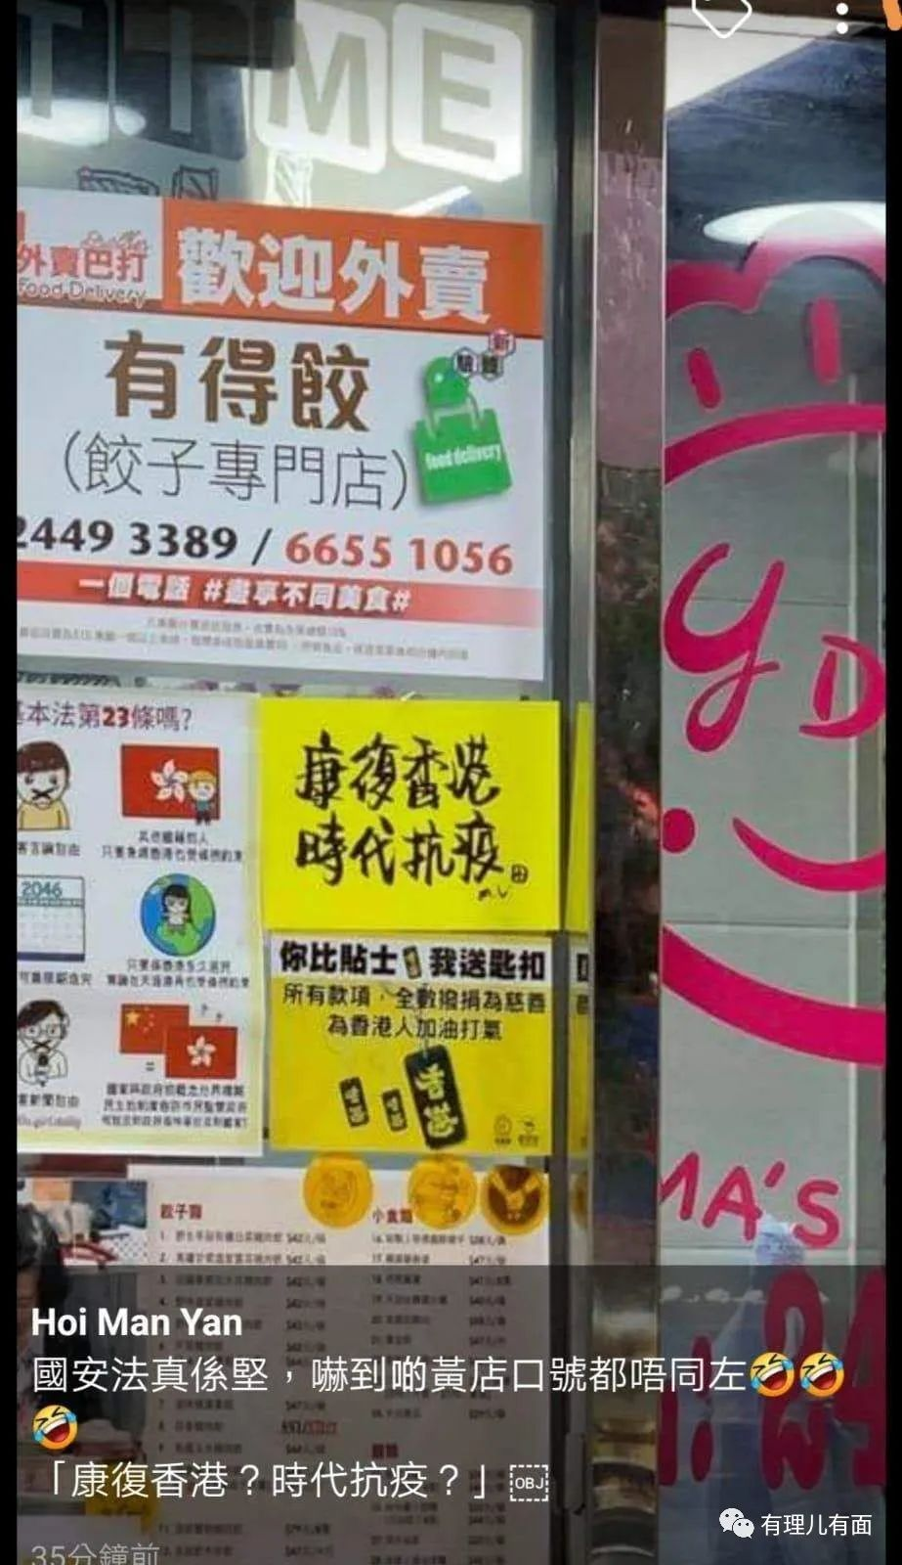

黎智英的壹传媒股票也一上午暴跌25%，全日跌28%。资本比谁都敏感，知道什么人的末日要来了。

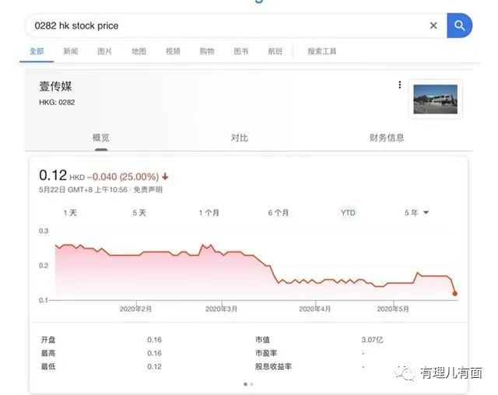

不仅资本知道，黎智英自己也知道。所以保释状态的他一早就跑去法院申请离开香港，结果被拒绝了，国安法都还没来，你跑什么跑呢。

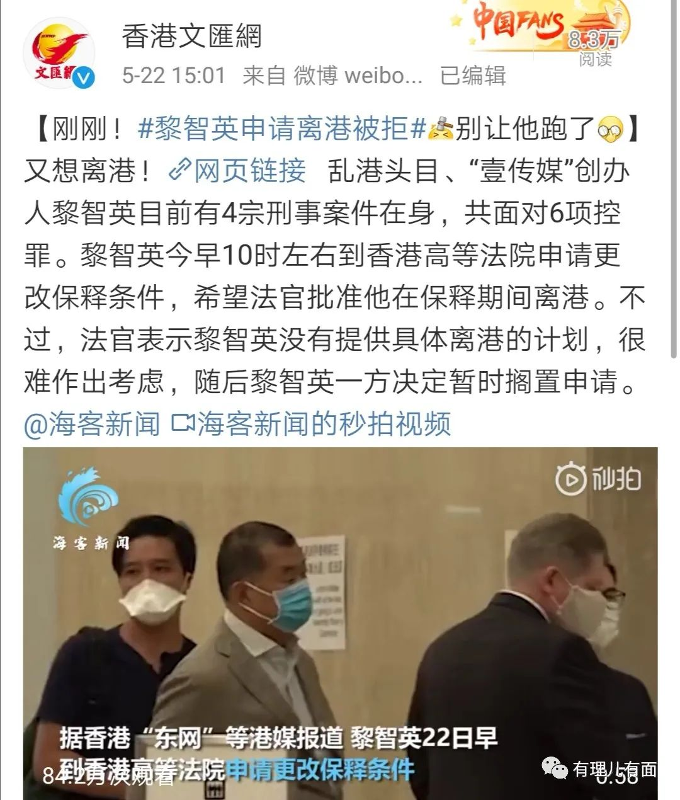

《逃犯条例》修订在香港所引发的黑暴至今未有终止迹象，香港亦在中美贸易战及大国博弈下，成为外部势力渗透、破坏国家主权、安全及发展的缺口。此种情况下，中央果断出手，帮助香港健全国家安全法律制度体系及法治建设，是全面准确贯彻“一国两制”和保持香港长期繁荣稳定的前提，是严格依照宪法和基本法办事的基础。

看到港毒们纷纷哀鸣，说明这件事做得对，打中了毒物的“七寸”。如上面网友所说：这法律是向你们这班人宣战，穷巷之犬当然会垂死狂吠。但奉劝一句，千万不要低估国家处理香港问题的决心，一切牛鬼蛇神都必将被铲除！





**关注公众号：**

**有理儿有面**

**理   性｜   揭   秘｜   探   讨**







有里儿有面

**微信扫一扫赞赏作者** **赞赏**

已喜欢，对作者说句悄悄话

取消

**发送给作者**

**发送**

最多40字，当前共字

 人赞赏

上一页 1/3 下一页

长按二维码向我转账

受苹果公司新规定影响，微信 iOS 版的赞赏功能被关闭，可通过二维码转账支持公众号。

### 精选留言

用户设置不下载评论